ДУА «ВПК Палошкаўскі дзіцячы сад - сярэдняя школа Клімавіцкага раёна»

Конкурсная праца ў намінацыі «Музейная мазаіка»

**«7 цудаў хаты з матчынай душой»**

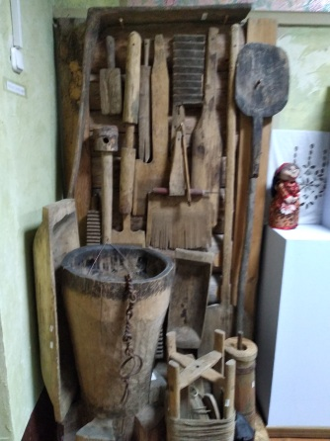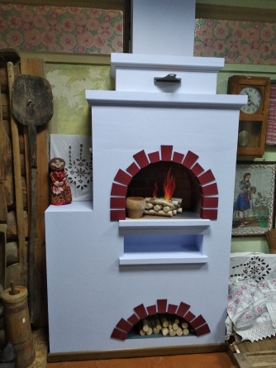

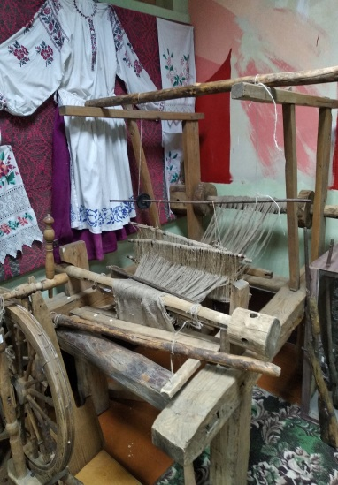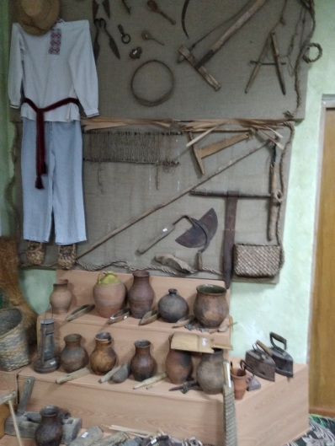

Выканала:

навучэнка 11 класа

Тамашова Вікторыя

Кіраўнік: Казлова Наталля Анатольеўна

настаўнік гісторыі

агр. Палошкава 2021

**Тэматычная экскусія с элементам тэатралізацыі і фрагментамі музейнай гульні**

**“7 цудаў хаты с матчынай душой”**

Мэты:

- садзейнічаць фарміраванню пачуцця гонару за свой родный край, за сваіх землякоў;

-паглыбіць веды вучняў, выхоўваць у [іх нацыянальную самасвядомасць](http://urok.shkola.of.by/poshuki-geroyami-shlyaho-da-shchaslivaga-jiccya--drame-yanki-k.html);

-фарміраваць пачуццё патрыятызму, грамадзянскай свядомасці.

**Змест**

Лазой згінаючыся ніцай,

Дзяды прасілі абразы:

-Не дай Бог тры разы жаніцца,

Не дай сяліцца тры разы!..

Жылі ці бедна, ці багата,

Ды як вядзецца з тых вякоў,

Агорвалі так-гэтак хату

Прапрадзеды, бацькі бацькоў.

Гасцю былі заўсёды рады,

Хоць хлеб не частым быў гасцём.

Хай будуць сцежкі невядомы

І гору і бядзе ў той дом,

Што мы завём бацькоўскім домам,

Што хатай матчынай завём.

Ёсць 7 цудаў на планеце,ведаюць дарослыя і дзеці.

Мы вас госці запрашаем,пазнаёміцца з 7 цудамі “матчынай хаты”

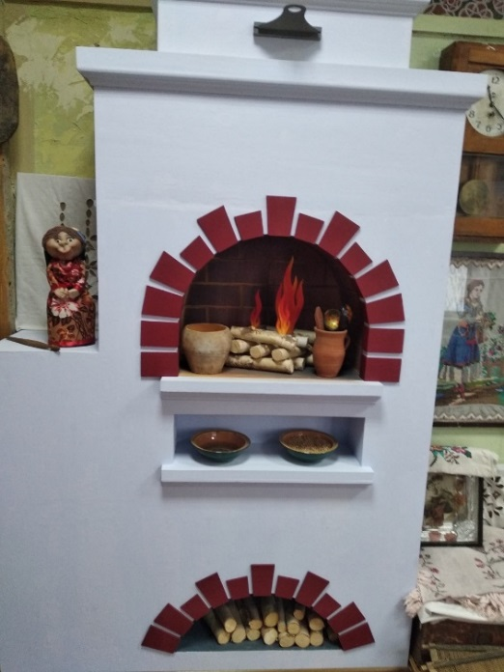

*Макет печы ў сялянскай хаце.*

Запрашаем вас ў матчыну хату.**Цуда першае-печ.** Пры ўваходзе ў хату нас сустракае печ. Яна займае ў сялянскай хаце важнае i пачэснае месца. Абагравае хату, у ёй вараць ежу, на ёй спяць, адпачываюць, лечацца. Да печы адносiлiся як да жывой iстоты. Забаранялася ўжываць «у яе прысутнасцi» грубыя або непрыстойныя словы: «Няможна гэтак казаць, бо печ у хаце», «Сказаў бы, ды печ у хаце». Печ (а дакладней - падпечак) – месца знаходжання добрага духа – дамавiка, галоўныя «абавязкi» якога – клопат пра дабрабыт сям’i. З печчу звязана шмат цiкавых звычаяў. Кума, перш чым перадаць мацi ахрышчанае дзiця, пасля вяртання з царквы абносiла яго тройчы вакол слупа печы, «каб дзiця любiла хату i трымалася яе». Вясной, у дзень першага выгану жывёлы ў поле, гаспадынi кармiлi кароў на пячной засланцы, каб яны трымалiся свайго двара.У народнай медыцыне беларусаў быў вядомы прыём сiмвалiчнага запякання слабых, хворых дзяцей у печы. Дзiця захутвалi ў коўдру i трымалi некалькi хвiлiн у печы адразу пасля таго, як скончаць палiць. Лiчылася, што пасля такога «запякання» дзiця набывае здароўе i сiлу.

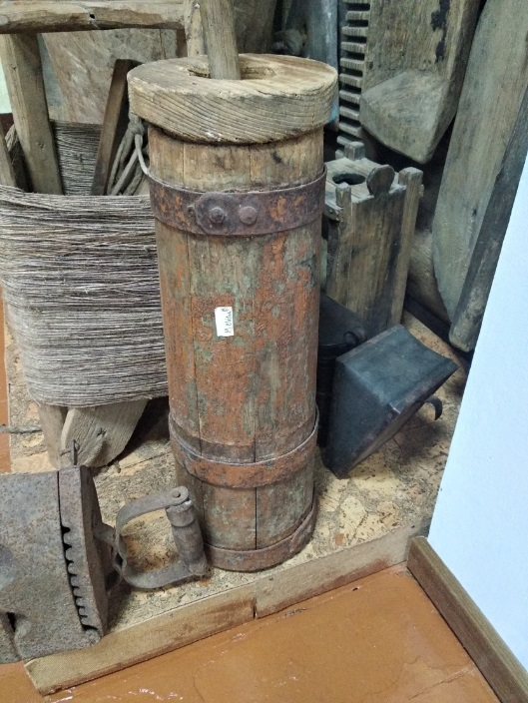

*Маслабойка ў рабочым стане*

**Цуда другое-бойка** А вось перад вамі бойка. Калі малако адстойвалася ў збанках, гаспадыня збірала зверху смятану – густы, тлусты слой . Назапашвала смятаны ўдосталь і біла з яе ў бойцы масла.Бойка – высокая круглая кадачка, звужаная кверху. Рабілі бойку з клёпак або выдзёўбвалі з дрэва. Клёпкі найчасцей стругалі з елкі, гладка апрацоўвалі гэблікам і сцягвалі абручамі. Бойка мела накрыўку з адтулінаю пасярэдзіне – для калатоўкі-біла.Масла білі ўручную. Калатоўка шпарка бегала зверху-ўніз, знізу-ўверх. Бегала доўга і без перадыху, каб смятана ў бойцы не астыла. Збіўшы масла, злівалі ў збанкі маслёнку. Кіславатая, з залацістымі крупінкамі масла, яна смачна сёрбалася потым з цёплаю бульбаю.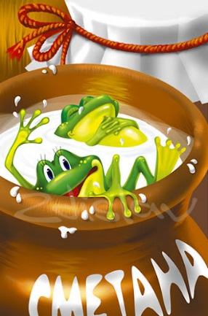Прыгадваецца казка пра дзвюх жабак, якія трапілі ў пастку – збанок са смятанаю. Адна жабка адразу выдыхнулася, здалася і патанула ў смятане. А другая, упартая, доўга працавала лапкамі, як калатоўкаю, і збіла са смятаны масла. Стала на грудку масла і выскачыла са збанка на волю. Казка цікавая і павучальная: ніколі не падайце духам, сябры, верце ў свае сілы – і зможаце выбрацца з любой пасткі.

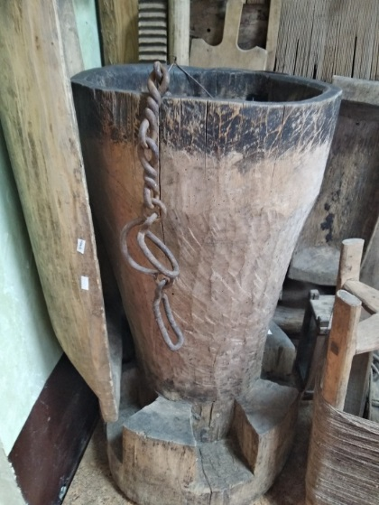

*Ступа*

**Ступа**

Ступа - традыцыйная прылада для апрацоўкі зерня на крупы.

Ступу рабілі з кавалка тоўстага ствала дуба, граба, часам таполі або ліпы. У ствале выдзёўбвалі ці выпальвалі конусападобную выемку. Зерне ў ступе таўклі таўкачом.

Ступа была ў кожным доме. Яна была незаменнай з восені (да мяса) і да вясны (калі мяса ўжо скончылася).

Даўно ўжо няма ступы ў абіходзе. Але пад такім найменнем існуюць ступкі, у якіх што-небудзь змяльчаюць ці расціраюць дома, у аптэцы. Таксама таўкачыкам.

Ступа падрыхтоўкі да работы не патрабавала, бо пасля чарговага выкарыстання яе ставілі ўверх дном, і ніякага смецця, ніякага пылу туды не трапляла. Таўкач ставіўся акуратна ў вугал. Паводле падання, таўкач у ступе пакідаць нельга: чэрці ў ёй будуць таўчы - магчыма хваробу якую - а пасля - рассяваць яе людзям.

Зерне перад апрацоўкай спачатку сушылі, а ў працэсе таўчэння для таго, каб лепш аддзялялася шалупінне, крыху змочвалі вадой. Пачынаць таўчы ў ступе трэба было вельмі асцярожна: набрацца цярпення і даволі доўга апускаць таўкач лёгка, нават беражліва. Калі зерне крыху скінула сваю вопратку, можна ўдараць таўкачом смялей. Часта таўклі ў два таўкачы. Але ўсё роўна трэба было сачыць за тым, каб засталося з чаго кашу зварыць, бо можна было раздробіць крупы ў муку. Стоўчаныя крупы прасявалі на рэшаце і ачышчалі пры дапамозе апалушак. Кашу, прыгатаваную на малаку ў печы, елі з асалодай.

Дамашняя ступа лічылася не толькі гаспадарчай прыладай. Ёй прыпісваліся лячэбныя якасці: у спупе спрабавалі стаўчы хваробу як у дарослых і дзяцей, так і дамашняй жывёлы, пад ёй “марылі” ліхарадку.

Выкарыстоўвалася ступа і ў вясельным абрадзе.

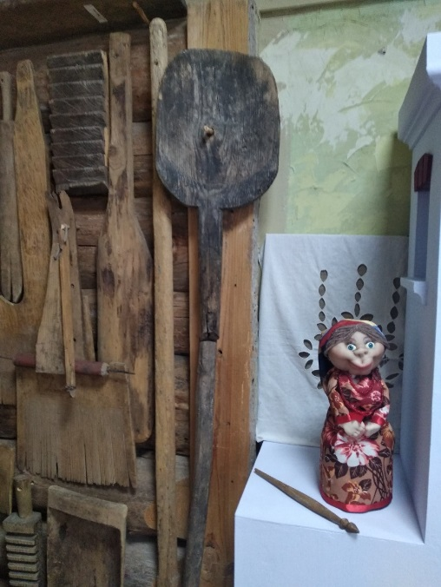

*Хлебная лапата*

**Цуда чацвёртае. Хлебная лапата**

Раней хлеб у магазіне не куплялі. Яго выпякалі ў кожнай хаце.Таму пры печы кожная гаспадыня мела драўляную лапату з доўнім чаранком. Як вседчаць народныя казкі, хлебная лапата была нават у Бабы Ягі ў хатцы на курыных ножках. Менавіта на такой Іванка адправіў дачку ведзьмы ў пылаючую печ.

Хлебную лапату рабілі з цэлага кавалка ліпавага, асінавага ці альховага дрэва, таўшчыня якога складала не менш 25 см. Складанасць вырабу лапаты складалася ў тым, што не так проста адшукаць ствол такой таўшчыні з прамаслойнай драўнінай і мінімальнай колькасцю сучкоў. Калі ж больш-менш падыходзячы ствол удавалася знайсці, з яго здымалі кару і з дапамогай кліноў з трывалай драўніны (дуба, бярозы, клёна) расколвалі папалам, атрымліваючы дзве плахі. З кожнай плахі выцёсвалі па адной дошцы. Дошку гладка стругалі і чарцілі на ёй контуры будучай лапаты. Прычым, контуры стараліся размясціць так, каб сучкаватыя ўчасткі драўніны пры наступнай апрацоўцы ўбраць. Затым з дошкі, строга прытрымліваючыся контураў, выцёсвалі чарнавую загатоўку лапаты. На наступным этапе работы скруглялі па ўсёй даўжыні чаранок і сцёсвалі да намечанай таўшчыні палатно лапаты. Каб цеста лягчэй ссоўвалася на чарэнь, краі лапаты рабілі танчэйшымі. Завяршалі работу чыставой апрацоўкай усёй паверхні.

Хлеб пяклі 1-2 разы ў тыдзень. Забаранялася пячы хлеб у нядзелю, святочныя дні. Звычайна за адзін раз выпякалі 5-8 боханаў.

Хлеб шырока выкарыстоўвалі ў якасці абярэга: клалі ў люльку немаўляці, бралі з сабой, адпраўляючыся ў дарогу, каб ён абараняў на працягу ўсяго шляху.

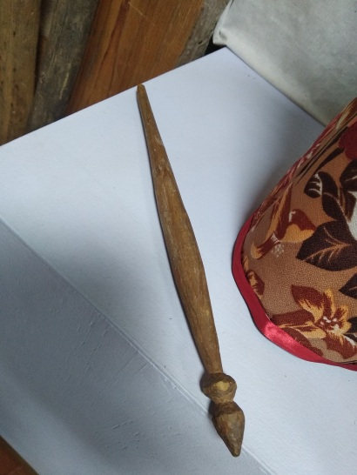

*верацяно*

**Цуда 5.Верацяно**

Мама мая ціхая

Ведала адно:

Цэлы век круцілася

Як верацяно.

Шчасця не чакала

З горам заадно.

Ткала мама, ткала

Долі палатно.

Іншы раз можна пачуць ад дарослых : “Не круціся як верацяно”. А што такое верацяно і чаму яно круціцца, ведаюць не ўсе.

Верацяно - прылада для ручнога прадзення лёну, воўны, пянькі. У старажытныя часы верацяном служыла драўляная, крыху завостраная палачка, пазней-конусападобная палачка, даўжынёй 20-30 см, з завостраным верхам, патоўшчаным нізам, на які для павелічэння вагі надзявалі прасліца, і вострай пяткай, верацяно выстругвалі нажом або выточвалі з бярозы, ясеню, грушы.

Пралі пры дапамозе верацяна ці каалаўрота на працягу ўсяго тыдня за выключэннем святочных дзён і нядзелі. Затым пражу рыхтавалі да ткання: бялілі або фарбавалі, снавалі.

Начынне для прадзення археолагі знаходзілі ў курганах ІХ-Х стагоддзяў.

З верацяном звязана шмат магічных прыёмаў і ўяўленняў. Так, забаранялася дакранацца да дзіцяці верацяном, бо яно перастане расці - стане падобным да верацяна, якое круціцца, расце ў шырыню, а па вышыні не змяняецца. Верацяно таксама ўваходзіць у шэраг вострых колючых прадметаў, што абумовіла яго выкарыстанне ў якасці абярэгу і сродку супрацьдзеяння нячыстай сіле. Тры верацяны клалі пад калыску, праз іх пералівалі ваду ад сурокаў.

Падабенства рухаў кручэння верацяна і змяі сталі грунтам іх актыўнага збліжэння ў народных уяўленнях. На святы Каляд і Благавешчання верацяно хавалі што далей, бо іх знаходжанне навідавоку абяцала сустрэчу змей улетку (“верацёны пойдуць вужамі ў лес”).

Паколькі верацяно было толькі жаночай прыладай працы, то на верацяне адразалі пупавіну дзяўчынцы, каб тая стала добрай пралляй.

Укол верацяном таксама набываў адметныя рысы. Можна ўзгадаць казачны матыў пра царэўну, якая засынае, укалоўшыся верацяном. У беларусаў “укалоцца верацяном - да кахання”. Існавала яшчэ адна прыкмета: калі ў дзяўчыны, якая прадзе, часта падала верацяно, гэта азначала, што сяброўка адбівае яе каханага.

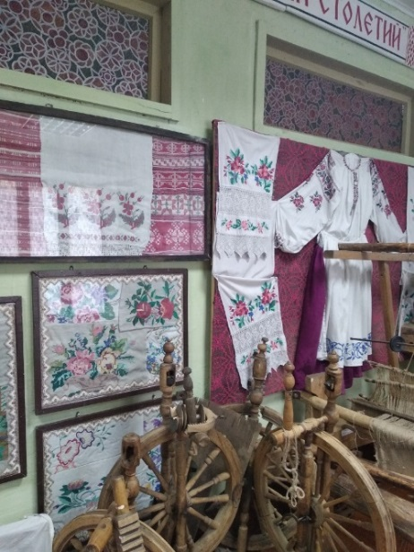

*рушнікі*

**Цуда 6. Рушнікі**

Бялюткія на сценах ручнікі.

Прыгожых мараў мамы яны сведкі,

А кветкі – не знайсці ў жыцці такіх,

Шукай такія ў райскім садзе кветкі.

Ручнікі не толькі ўпрыгожвалі інтэр’ер хаты, але і шырока выкарыстоўваліся ў беларускіх абрадах. На вяселлі хлебам-соллю на ручніку сустракалі маладых пасля вянчання ў царкве. Ручнікі дарылі родзічам маладога, але не ўсім, а пераважна мужчынам: маладому, яго бацьку, тату, дружыне маладога. Ужываўся ручнік і ў якасці падножніка, на які станавіліся маладыя ў час вянчання. Адыходзячы ад аналоя, нявеста старалася цягнуць за сабой і ручнік. Гэта рабілася для таго, каб сяброўкі цягнуліся за ёю, выходзілі замуж. У жалобнай абраднасці таксама прысутнічаў ручнік. На могілках здаўна ручнікамі абвязваюць надмагільныя крыжы, каб аздобіць магілы. Самых паважаных гасцей падчас урачыстасцей і зараз сустракаюць хлебам-соллю на прыгожых ручніках.

На ручніках, расшытых пеўнямі,

хлеб-соль падносім да гасцей,

вядзем за стол, каўшамі пеннымі

частуем брагай пагусцей.

І не хаваем - дзе падзенешся?-

сваіх пачэсных мазалёў.

А трэба - крынкаю падзелімся.

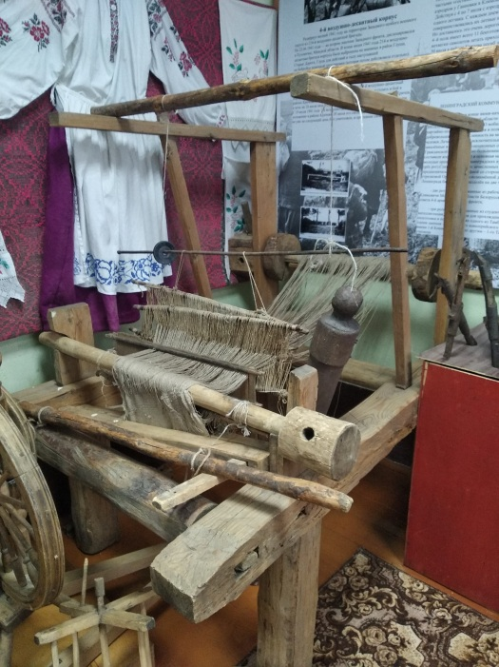

*Кросны,ткацкі станок ў рабочым стане*

**Цуда 7. Кросны**

Адкуль з’явіліся рамёствы?

З патрэб людзей,з патрэб жыцця,

Станок надзвычай просты -

Кросны,а фабрыка - яго працяг.

Раней у кожнай сялянскай хаце на самым пачэсным месцы стаялі кросны. І на іх ткалі дзеля штодзённых патрэб. Цяпер іх можна ўбачыць хіба што ў музеі ці майстэрнях мастакоў. А сапраўдных ткачых, якія дасканала валодаюць сакрэтамі старадаўняга рамяства, засталіся, бадай, лічаныя адзінкі.

Кросны - ткацкі станок з навітай асновай для ткання. Найбольш важныя часткі і прыстасаванні пашыраных на Беларусі гарызантальных кроснаў: **ставы**  (апорны каркас), на якіх мацаваліся **навоі** (для асновы і тканіны); **ніты,** у якія накідалася аснова; **бёрды з набіліцамі** для прыбівання ўтку; **панажы, кацёлкі** для прывядзення ў рух нітоў і ўтварэння зева пры тканні. Пачыналі наладку кроснаў з навівання падрыхтаванай асновы. Расплятаючы аснову, яе пастаянна часалі драўляным грэбнем (для раўнамернага размеркавання), і, нацягваючы, накручвалі на навой. Для ўтварэння зева ў аснову прапускалі дзве вузкія (2-3 см) “чыноўныя” дошчачкі, якія перасоўвалі па меры накручвання асновы.

Наступны этап - накіданне асновы ў ніты. Парадак прапускання асновы ў ніты і іх колькасць залежалі ад узору будучай тканіны (колькасць нітоў вагалася ад 2 да 16 і больш). Аснову прапускалі ў бёрда, звязвалі па некалькі нітак разам, прадзявалі пруточак і замацоўвалі яго на навоі. Ніты злучалі з панажамі. Наладка кроснаў і тканнне лічылася жаночай справай. На кроснах выраблялі разнастайныя тканіны: ад 2-нітовага палатна да шматнітовых і перабіраных узарыстых ручнікоў, абрусаў, посцілак.

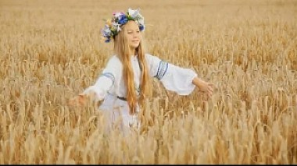

Ёсць такая легенда. Чалавеку сказалі, каб ён, адыходзячы з хаты, не азіраўся назад, іначай ператворыцца ў слуп солі. Чалавек азірнуўся... Дый як жа не азірнешся, калі родная сядзіба – гэта цэлы свет. Наперадзе, за таямнічаю мяжою гарызонта новыя дарогі, новыя людзі, новы свет. Але на ўсё астатняе жыццё застаюцца ў памяці “парог, высечаны з успамінаў, дзверы хаты дзе прайшло дзяцинства; вокны, зашклёныя вачамі блізкіх; хата, пакрытая крыламі ластавак.Часцей азірайцеся, сябры, назад, у мінулае, каб не пагасла свечка на покуці – у хаце з матчынай душою, каб лягчэй было ісці наперад, у будучыню.

Музейная гульня

Для замацавання ведаў па традыцыйнай беларускай культуры экскурсаводамі праводзяцца разнастайныя віктарыны, прапануюцца займальныя заданні. Пры правядзенні экскурсій вучні абавязкова выкарыстоўваюць гульнёвы метад актывізацыі наведвальнікаў. Выкарыстоўваецца таксама метад ролевай гульні: наведвальнікам прапануецца выканаць ролю госця ў сялянскай хаце , ролю гаспадыні (дастаць кашу з печы), ролю гаспадара (дастаць вады з калодзежа) і інш. Прапануем і вам таксама паспрабаваць сябе ў ролі гаспадынь. *(Удзельнікі экскурсіі выкарыстоўваючы вілкі, або хлебную лапату дастаюць з печы ежу і ставяць яе на стол)*

Рэфлексія-замацаванне экскурсіі.

Мы умелыя работнікі,аратыя і плотнікі

Сена касілі, будавалі дом …..а што мы робім …Сярпом? Удзельнікі экскурсіі расказваюць і паказваюць, што робяць гэтым прадметам.

Мы умелыя работнікі,аратыя і плотнікі

Сена касілі, будавалі дом …..а што мы робім …хлебнай лапатай?

……верацяном? Рушніком? Маслабойкай?